МИНИСТЕРСТВО ОБРАЗОВАНИЯ И НАУКИ РОССИЙСКОЙ ФЕДЕРАЦИИ

Федеральное государственное автономное образовательное учреждение высшего образования

**«Нижегородский государственный университет им. Н.И. Лобачевского»**

**Национальный исследовательский университет**

**Институт информационных технологий, математики и механики**

**Кафедра математического обеспечения и суперкомпьютерных технологий**

**Отчет по учебной практике**

**«Организация просмотровой таблицы»**

**Выполнил:** студент группы 381706-1

Нечаева Екатерина Владимировна

__________________ Подпись

**Научный руководитель:**

ассистент каф. МОСТ ИИТММ __________________ Лебедев И.Г

Нижний Новгород

2019.

Содержание

1. Введение 3

2. Постановка задачи 4

3. Руководство пользователя 5

4. Руководство программиста 6

4.1 Описание структуры программы 6

4.2 Описание структур данных 6

4.3 Описание алгоритмов 7

5. Заключение 9

6. Литература 10

# Введение

Таблица (от лат. tabula – доска) – динамическая структура данных, базисным множеством которой является семейство линейных структур из записей (базисное отношение включения определяется операциями вставки и удаления записей).

Просмотровая таблица – это таблица неупорядоченного вида.;

Запись – кортеж, каждый элемент которого обычно именуется полем.

Имя записи (ключ) – одно из полей записи, по которому обычно осуществляется поиск записей в таблице; остальные поля образуют тело записи.

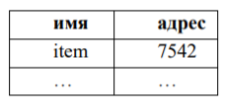Первое поле всех записей таблицы является ключом, поля записи без ключевого поля образуют тело записи. Например, задавая соответствие между идентификаторами переменных (именами) и адресами памяти ЭВМ, мы можем построить простейшую таблицу вида

*Рисунок 1.Пример таблицы.*

# Постановка задачи

В рамках лабораторной работы ставится задача реализовать динамическую структуру данных - таблицу и базовые операции над ней:

* Поиск записи
* Вставка записи
* Удаление записи

# Руководство пользователя

В начале запуска программы пользователю предлагается ввести размер таблицы. После чего перед ним появляется меню, в котором можно сделать несколько действий: добавить/удалить запись, вывести таблицу на экран и выход.

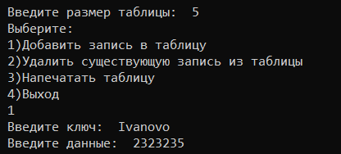  
*Рисунок 2. Пример добавление в таблицу записи.*

*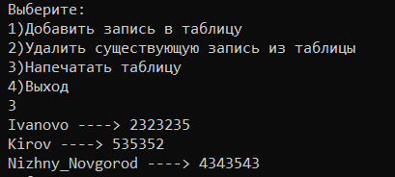  
Рисунок 3. Пример вывода некоторой таблицы на экран.*

После некоторых действий над таблицей, пользователь может удалить ненужную запись и вывести на консоль измененную таблицу.

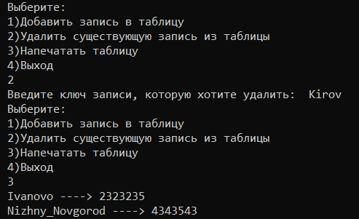  
*Рисунок 4. Пример удаления записи.*

# Руководство программиста

## 4.1 Описание структуры программы

Программа состоит из следующих модулей:

* Модуль table. Содержит пример использования таблицы (maintable.cpp)
* Модуль libtable – статическая библиотека. Содержит заголовочные файлы elem.h и table.h, в первом описана одна запись таблицы(элемент), во втором сама таблица.
* Модуль tableTest. Содержит тесты, проверяющие правильность работы методов (elemTest.cpp, tableTest.cpp)
* Модуль libthrows – библиотека исключений. Содержит заголовочный файл throws.h, в котором он реализован.

## Описание структур данных

#### Класс TException – класс исключений.

Содержит одно защищенное поле *string str,* переменная строкового типа, которая хранит сообщение об исключении.

Содержит публичные методы

* TException(std::string _str); //конструктор-инициализатор
* void Print(); //вывод данного исключения на консоль

#### Класс TElem.

Защищенные поля:

* string key; //ключ
* T data; //данные

Содержит публичные методы:

* TElem(); //конструктор по умолчанию
* TElem(string _key, T _data); //конструктор инициализатор
* TElem(TElem<T> &A); //конструктор копирования
* void SetKey(string _key); //установить ключ
* void SetData(T _data); //установить данные
* string GetKey(); //получить ключ
* T& GetData(); //получить данные
* TElem<T>& operator=(TElem<T> &A); //присваивание
* bool operator==(TElem<T> &A); //сравнение на равенство
* bool operator!=(TElem<T> &A); //сравнение на не равенство

#### Класс TTable.

Защищенные поля:

* TElem<T> not_find;
* TElem<T>* mas; //массив записей
* int size; //размер таблицы
* int count; //количество занятых записей в таблице

Содержит публичные методы:

* TTable(int _size = 10); //конструктор инициализатор
* TTable(TTable<T> &A); //конструктор копирования
* void SetSize(int _size); //установить размер таблицы
* int GetSize(); //получить размер таблицы
* int GetCount(); //получить количество занятых записей
* void Put(string _key, T c); //вставка записи
* void Del(string _key); //удаление записи
* TElem<T>& Find(string _key); //поиск записи по ключу
* T& operator[](string _key); //индексация
* void Print(); //вывод таблицы

## Описание алгоритмов

**Добавление записи в таблицу.**

На вход подается переменная строкового типа, которая обозначает ключ таблицы, и сами данные.

Если вставка записи происходит в уже заполненную таблицу, бросается исключение. Иначе, добавляем запись в конец таблицы и увеличиваем значение занятых ячеек на единицу.

**Поиск записи в таблице.**

На вход подается переменная строкового типа-ключ, по которому мы будем искать нужную запись. В цикле, начиная с первой записи, сравниваем поочередно все ключи, до совпадения с искомым.

Если нашли совпадающие элементы, возвращаем эту запись. Иначе, возвращаем специальный элемент, который означает пустую запись.

**Удаление записи из таблицы.**

Если удаление записи происходит в пустой таблице, бросается исключение.

Сначала применяем метод поиска записи, которую мы хотим удалить по этому ключу. Если этот метод вернул запись, зануляем ее специальным элементом, который означает пустую запись.

# Заключение

В ходе выполнения данной лабораторной была реализована динамическая структура данных - таблица. Были реализованы методы для работы с таблицей, а именно: вставка записи, удаление записи и поиск записи в таблице.

Были разработаны тесты, проверяющие корректную работу методов данных классов, с помощью Google C++ Testing Framework.

# Литература

1. Учебно-методическое пособие [Электронный ресурс]

<http://www.unn.ru/books/met_files/Pract_ADS.pdf>

1. Организация доступа по имени [Электронный ресурс]

<https://www.studsell.com/view/147836/>